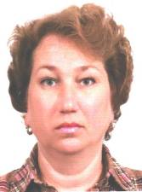
МАВРИНА ЕЛЕНА АЛЕКСАНДРОВНА
Маврина Елена Александровна – воспитатель структурного подразделения ГБОУ СОШ №5 г. Сызрани, имеет среднее специальное образование, Ӏ квалификационную категорию. Стаж педагогической работы в образовательном учреждении 28 лет.
Елена Александровна - высококвалифицированный, творческий, увлеченный своим делом педагог. В своей работе уделяет большое внимание развитию творческих способностей, воображения, формированию эмоциональной сферы ребенка. Она углубленно работает над проблемой формирования основ духовной культуры у дошкольников.
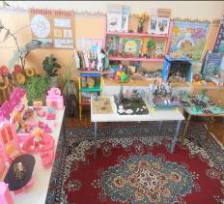
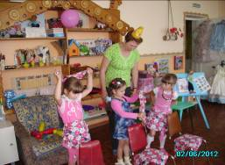
Воспитанники Елены Александровны в 2010-2011 годах становились призерами и победителями городских и окружных конкурсов и соревнований (Чемпионат по русским шашкам, конкурс рисунков «Спорт глазами детей»). В 2013 году воспитанники: Шишаев Александр, Веденина Алина награждены Дипломом Χ конкурса «Рождественская игрушка - 2013», Брагин Артём победитель (ӀӀ место) Всероссийского творческого конкурса для дошкольников и учащихся 1-11 классов «Открытый космос», Пальцева Алёна Дипломант ӀӀ Всероссийского конкурса детского творчества «Талант с колыбели», Петрова Дарья участница Российского детского познавательно-исследовательского конкурса «Мудрый совёнок - ӀӀ».
Елена Александровна является руководителем кружка для детей старшего дошкольного возраста социально - педагогической направленности «Родник», ориентированного на духовно- нравственное, патриотическое воспитание дошкольников.
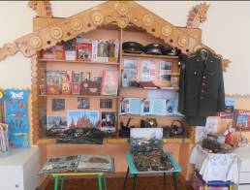
Воспитатель Маврина Е.А. планомерно работает с родительской общественностью, привлекая их к активному сотрудничеству с детским садом по вопросам воспитания и развития детей. Принимает активное участие в методической работе. В 2010 году обобщила опыт работы по развитию интереса старших дошкольников к истории и культуре русского народа. В 2012 году - участник окружного конкурса «На лучшую методическую разработку по дошкольному образованию», Дипломант ӀӀӀ степени Всероссийского конкурса методических пособий «Растим патриотов России». 2013 год – Дипломант (3 место) во Всероссийском творческом конкурсе для педагогов и родителей «Открытая книга», участник Всероссийского конкурса «Образовательная деятельность в ДОУ».
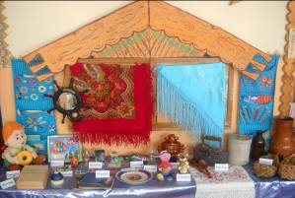
В настоящий момент Елена Александровна сотрудничает с издательством журнала «Книжки, нотки и игрушки для Катюшки и Андрюшки». Обобщенные результаты ее деятельности по обучению детей ручному труду были оценены редакционной коллегией как материал интересный для изучения и внедрения другими педагогами страны.

